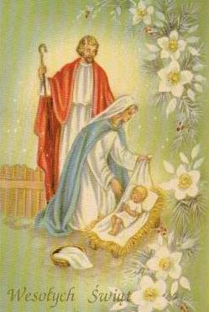

Za oknem już Gwiazda świeci
Zbieramy się do Wieczerzy
Składamy sobie piękne życzenia
zdrowia, szczęścia, zadowolenia.
A ten Nowy Rok co już za oknem widać
niech przyniesie radość z życia
aby wszystkim się darzyło
z dnia na dzień lepiej było.

Zdrowych, radosnych Świąt Bożego Narodzenia spędzonych w gronie rodzinnym i nie tylko, oraz powodzenia na turystycznych szlakach, wszystkim Uczestnikom wyjazdów oraz Sympatykom
SKKT „DIABLAK” składają opiekunowie Koła:

Agnieszka i Artur Wojciechowie

